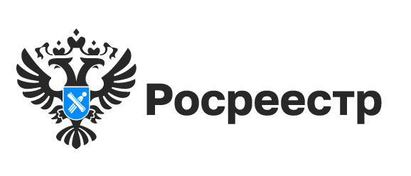

Как сохранить единственное жилье при банкротстве гражданина?

Вступил в силу закон о сохранении единственного ипотечного жилья при банкротстве гражданина. До внесения изменений законодательства единственное жилье можно было сохранить, если оно не обременено залогом.
Новые правила могут обеспечить защиту ипотечной недвижимости, если это единственное жилье для банкрота и членов его семьи. Арбитражный суд будет вправе утвердить отдельное мировое соглашение между заемщиком и банком или план реструктуризации долга по ипотеке.
Со дня утверждения мирового соглашения на единственное жилье должника не обращается взыскание в ходе процедуры банкротства. Требования кредитора, обеспеченные ипотекой, исключаются из реестра требований и не подлежат удовлетворению. Согласие других кредиторов для этого не требуется.
В то же время требования, обеспеченные ипотекой, и сама ипотека не прекращаются. То есть кредит должнику необходимо будет регулярно выплачивать. Для этого ему нужно привлечь стороннее лицо (поручителя) или выплачивать кредит за счет доходов, на которые не будут претендовать другие кредиторы.

материал подготовлен Управлением Росреестра
по Новосибирской области

Об Управлении Росреестра по Новосибирской области
Управление Федеральной службы государственной регистрации, кадастра и картографии по Новосибирской области (Управление Росреестра по Новосибирской области) является территориальным органом федерального органа исполнительной власти, осуществляющим функции по государственной регистрации прав на недвижимое имущество и сделок с ним, государственному кадастровому учету недвижимого имущества, по оказанию государственных услуг в сфере осуществления государственной регистрации прав на недвижимое имущество и государственного кадастрового учета недвижимого имущества, землеустройства, государственного мониторинга земель, лицензирования геодезической и картографической деятельности, а также функции в сфере геодезии и картографии, наименований географических объектов, по федеральному государственному контролю (надзору) в области геодезии и картографии, федеральному государственному земельному контролю (надзору), государственной кадастровой оценке объектов недвижимости, федеральному государственному контролю (надзору) за деятельностью саморегулируемых организаций. Руководителем Управления Росреестра по Новосибирской области является Светлана Евгеньевна Рягузова.

Контакты для СМИ:
Управление Росреестра по Новосибирской области
630091, г. Новосибирск, ул. Державина, д. 28
Электронная почта:
oko@r54.rosreestr.ru
Сайт: Росреестр
Соцсети: ВКонтакте, Одноклассники, Яндекс.Дзен, Телеграм

